**Московский государственный технический**

**университет им. Н.Э. Баумана**

Факультет «Информатика и системы управления»

Кафедра ИУ5 «Системы обработки информации и управления»

Курс «Парадигмы и конструкции языков программирования»

Отчет по лабораторной работе №2

«Изучение библиотеки Matplotlib»

|  |  |  |
| --- | --- | --- |
| Выполнил: |  | Проверил: |
| студент группы ИУ5-33Б |  | преподаватель каф. ИУ5 |
| Нагапетян Валерий |  | Гапанюк Ю. Е. |
|  |  |  |

Москва, 2023 г.

**Задание**

1. Визуализировать данные о популярности языков программировании в виде столбчатой диаграммы, аналогичной представленной ниже.

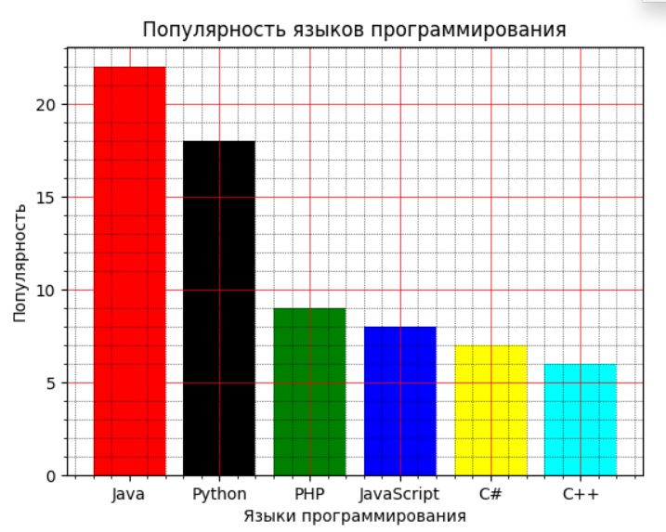

1. Визуализировать результаты опроса о предпочтениях в отношении музыкальных жанров в виде круговой диаграммы.
2. Визуализировать данные о ежедневных температурах в городе в виде графика, чтобы наглядно представить перепады температур.

**Задание №1**

**Текст программы**

*import* matplotlib.pyplot *as* plt  
  
*# Список языков программирования*x = ["Java", "Python", "PHP", "JavaScript", "C#", "C++"]  
  
*# Список популярности каждого языка программирования*popularity = [22, 18, 9, 8, 7, 6]  
  
*# Создаем список позиций для каждого языка программирования*x_pos = [i *for* i, _ *in* enumerate(x)]  
  
*# Создаем столбчатую диаграмму с указанием цветов для каждого столбца*plt.bar(x_pos, popularity, color=["red", "black", "green", "blue", "yellow", "cyan"])  
  
*# Задаем подписи для осей и заголовок диаграммы*plt.xlabel("Языки программирования")  
plt.ylabel("Популярность")  
plt.title("Популярность языков программирования")  
  
*# Устанавливаем значения для оси X*plt.xticks(x_pos, x)  
  
*# Включаем вспомогательные деления на осях*plt.minorticks_on()  
  
*# Включаем сетку для основных делений*plt.grid(which="major", linestyle="-", linewidth="0.5", color="red")  
  
*# Включаем сетку для вспомогательных делений*plt.grid(which="minor", linestyle=":", linewidth="0.5", color="black")  
  
*# Отображаем диаграмму*plt.show()

**Результат**

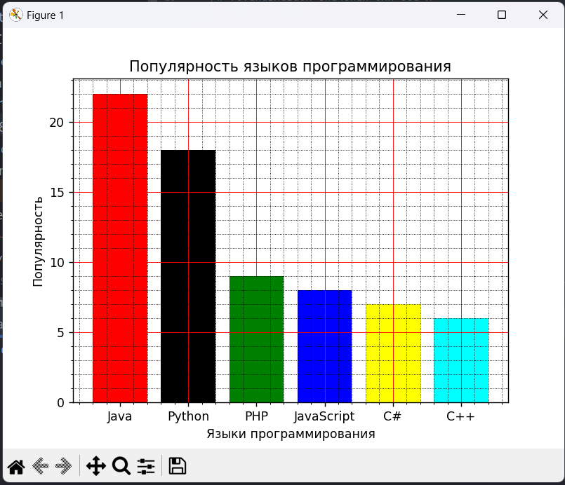

**Задание №2**

**Текст программы**

*import* matplotlib.pyplot *as* plt  
  
*# Результаты опроса*music_genres = ["Рок", "Поп", "Хип-хоп", "Электронная", "Классическая"]  
votes = [30, 20, 15, 10, 25]  
  
*# Создание круговой диаграммы*plt.pie(votes, labels=music_genres, autopct="%1.1f%%")  
  
*# Добавление заголовка диаграммы*plt.title("Предпочтения музыкальных жанров")  
  
*# Показать диаграмму*plt.show()

**Результат**

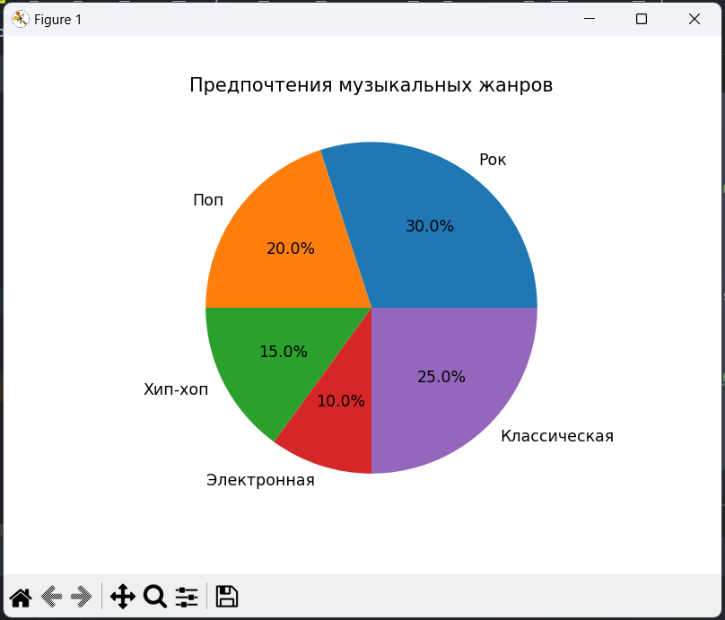

**Задание №3**

**Текст программы**

*import* matplotlib.pyplot *as* plt  
  
*# Заданные данные о температурах*temperatures = [25, 28, 30, 27, 22, 24, 26]  
days_of_week = ["Пн", "Вт", "Ср", "Чт", "Пт", "Сб", "Вс"]  
  
*# Создание графика*plt.plot(days_of_week, temperatures)  
  
*# Настройка осей и заголовка графика*plt.xlabel("Дни недели")  
plt.ylabel("Температура (градусы)")  
plt.title("Ежедневные температуры в городе за неделю")  
  
*# Отображение графика*plt.show()

**Результат**

